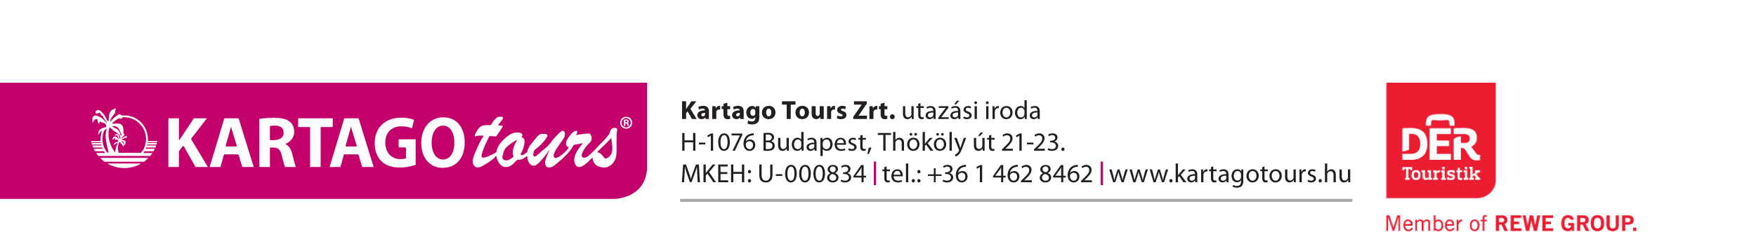

NYILATKOZAT

Menetrendszerinti és diszkont légitársaságok járataihoz

A Kartago Tours Általános Szerződési Feltételének (ÁSZF) V/2 és IX/4. pontjai valamint a 2018. évi katalógusunkban található tájékoztató alapján tájékoztatjuk utasainkat, hogy a ……………………….. foglalási számú utazás lebonyolítása menetrendszerinti/diszkont légitársasággal történik.

Az utazás lefoglalásakor a repülőjegyek megrendelésre és kiállításra kerülnek, ezért légitársaság szabályzata alapján az utazási csomag részét képező repülőjegyek (összeg: …………………… Ft/fő) csak 100% lemondási díj mellett törölhetők.

Útlemondás esetén a - repülőjegy díján felül - a lemondási díj/bánatpénz fizetési kötelezettség a teljes, illetékekkel együtt számított részvételi díjra vonatkozik. A lemondási díj mértékére és számítás módjára egyebekben az ÁSZF V. pontja az irányadó.

A fenti tájékoztatást megértettem és tudomásul vettem.

Dátum: …………………………...

Utas(ok) aláírása

……………………………………

